**MINISTERIO DE EDUCACIÓN AUDITORIA INTERNA CUA No.:107365**

**MINISTERIO DE EDUCACIÓN ACTIVIDADES ADMINISTRATIVAS**

**Auditoría Administrativa de primer seguimiento a las recomendaciones de Contraloría General de Cuentas, en el informe de la Auditoría a Sistemas Informáticos, por el periodo del 01 de enero al 31 de diciembre de 2017, en la Dirección Departamental de Escuintla.**

**GUATEMALA, FEBRERO DE 2021**

**INDICE**

INTRODUCCION 1

OBJETIVOS 1

ALCANCE DE LA ACTIVIDAD 1

RESULTADOS DE LA ACTIVIDAD 1

ANEXOS 4



# INTRODUCCION

De conformidad con el nombramiento de auditoría No. 107365-1-2021, de fecha 12 de febrero de 2021, fui nombrado para realizar, Auditoría administrativa del primer seguimiento a las recomendaciones emitidas por la Contraloría General de Cuentas, en el informe de “Auditoría a Sistemas Informáticos por el período del 01 de enero al 31 de diciembre de 2017”, que dicha institución fiscalizadora efectuó en la Dirección de Contabilidad del Estado del Ministerio de Finanzas Públicas, emitiendo recomendaciones aplicables a la Dirección Departamental de Educación de Escuintla.

**OBJETIVOS GENERAL**

Realizar primer seguimiento a las recomendaciones emitidas por la Contraloría General de Cuentas.

**ESPECÍFICO**

Verificar si existen recomendaciones implementadas, en proceso e incumplidas.

# ALCANCE DE LA ACTIVIDAD

Se efectuó primer seguimiento a cuatro recomendaciones emitidas por la Contraloría General de Cuentas, como resultado de la auditoría a sistemas informáticos, por el período del 01 de enero al 31 de diciembre de 2017, en la Dirección Departamental de Educación de Escuintla.

# RESULTADOS DE LA ACTIVIDAD

**RECOMENDACIONES EN PROCESO (Ver detalle en anexo)**

**Hallazgos relacionados con el Cumplimiento de Leyes y Regulaciones Aplicables.**

Hallazgo No. 3 Deficiencia en la desasignación de puestos en el sistema GUATENÓMINAS.

De conformidad con el formulario de seguimiento a recomendaciones SR-1, se determinó que las instrucciones de la Señora Ministra, y Directora Departamental

de Educación fueron giradas, sin embargo, los responsables no presentaron evidencia de que se estén atendiendo oportunamente los bloqueos cuando el empleado a causado baja.

Hallazgo No. 5 Falta de asignación de horarios en los registros de GUATENÓMINAS.

De conformidad con el formulario de seguimiento a recomendaciones SR-1, se determinó que está pendiente que Recursos Humanos del Ministerio de Educación solicite el apoyo de las instancias correspondientes para que se efectúen las correcciones en el Sistema específicamente en los campos de la jornada y horario laboral para los puestos docentes.

Hallazgo No. 7 Incumplimiento al procedimiento de baja del empleado.

De conformidad con el formulario de seguimiento a recomendaciones SR-1, se determinó que los auditados no presentaron pruebas que evidencien que los expedientes de los empleados cuenten con toda la documentación y solvencias para darles de baja en el sistema.

Hallazgo No. 8 Incumplimiento a normativa vigente.

De conformidad con el formulario de seguimiento a recomendaciones SR-1, se determinó que no se han recuperado los fondos por sueldos pagados no devengados de un caso trasladado al Ministerio Público y otro a la Procuraduría General de la Nación.

El resultado que las recomendaciones estén en proceso, propicia que se mantenga firme la acción correctiva y que exista atraso en el proceso administrativo, así mismo, riesgo de sanción económica por la Contraloría General de Cuentas, por incumplimiento de recomendaciones.

**COMENTARIO DE LA AUDITORÍA**

El estado de la implementación de las recomendaciones, quedó anotado en el Acta No. DIDAI-03-2021 de fecha 23 de febrero del año 2021, del libro de Actas L2 45562 autorizado por la Contraloría General de Cuentas el 25 de junio de 2019.

Así mismo, las autoridades se comprometieron a dar seguimiento a las recomendaciones emitidas por la Contraloría General de Cuentas en el informe de

la auditoría a sistemas informáticos, por el período 01 de enero al 31 de diciembre de 2017; y, entregar evidencia de las actuaciones realizadas para el 23 de marzo de 2021.

Atentamente,

FREDY ROSENIEL NIEVES NICOLAS

Auditor

JORGE EFRAIN YOC COY

Supervisor

MILDRED LORENA FUENTES DE LEON

Sub Director

JULIA VICTORIA MONZON PEREZ

Director

# ANEXOS

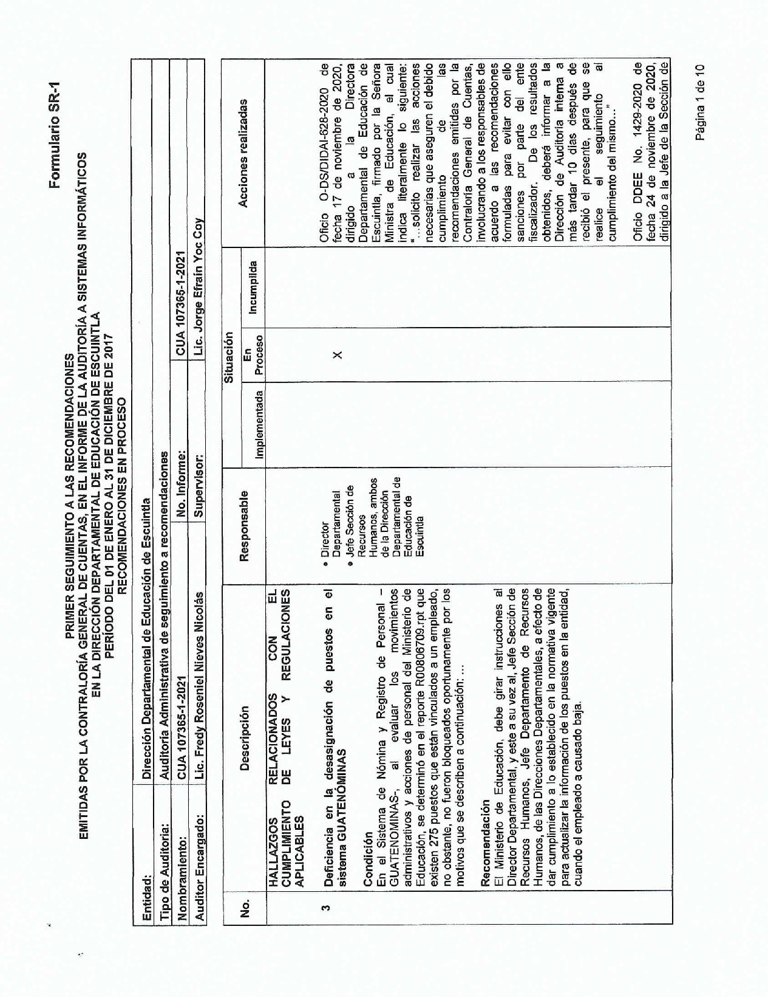Anexo

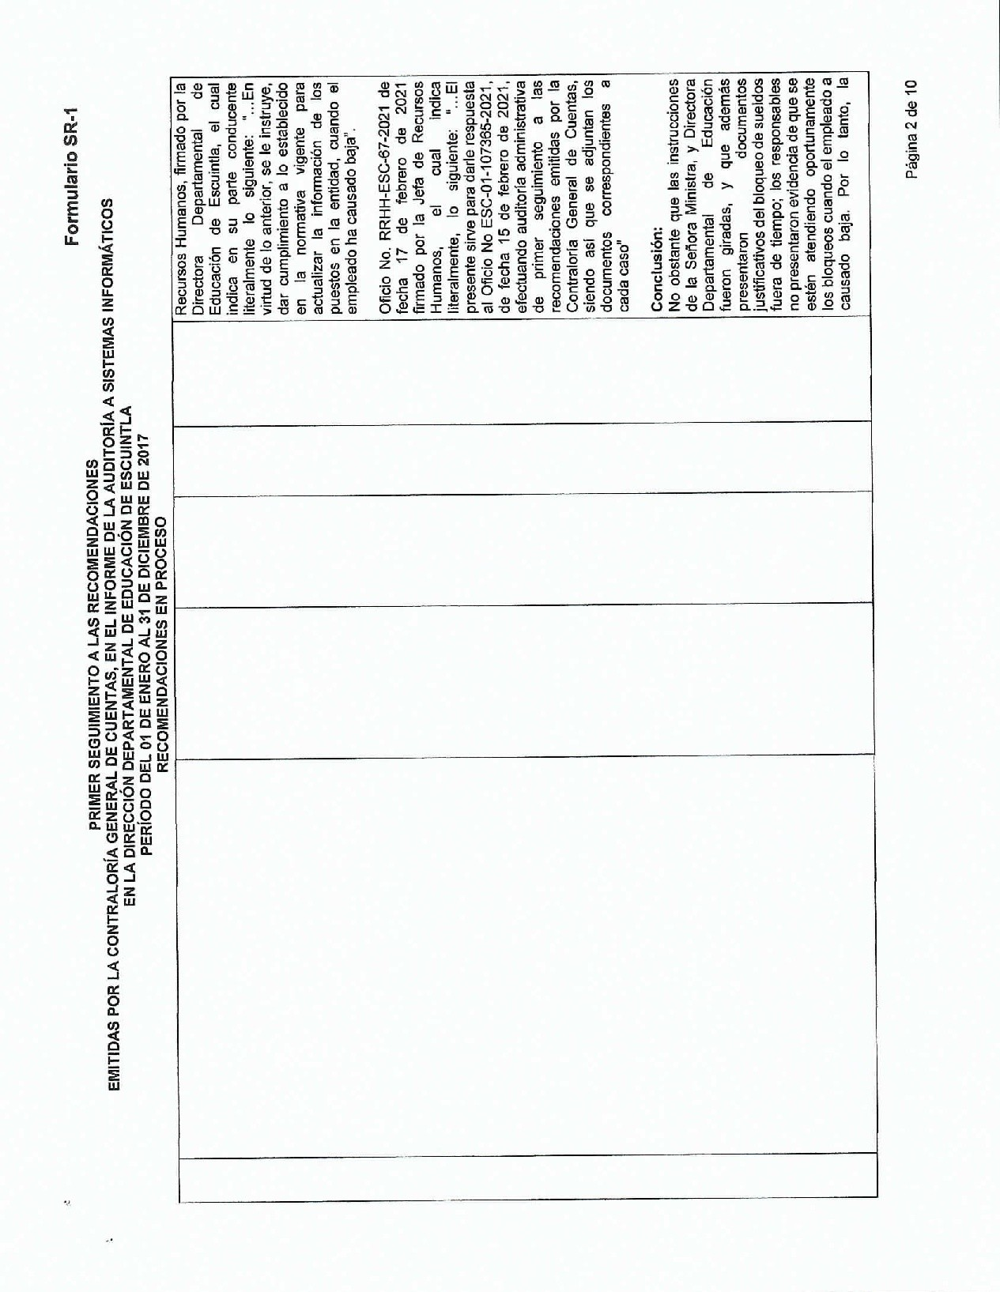Anexo

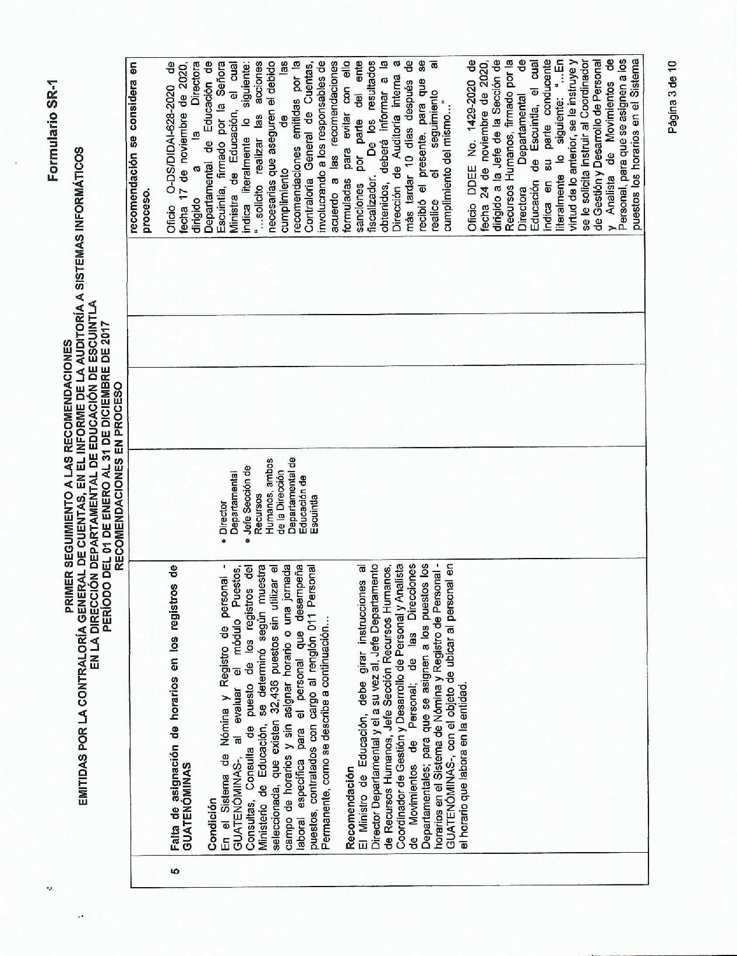Anexo

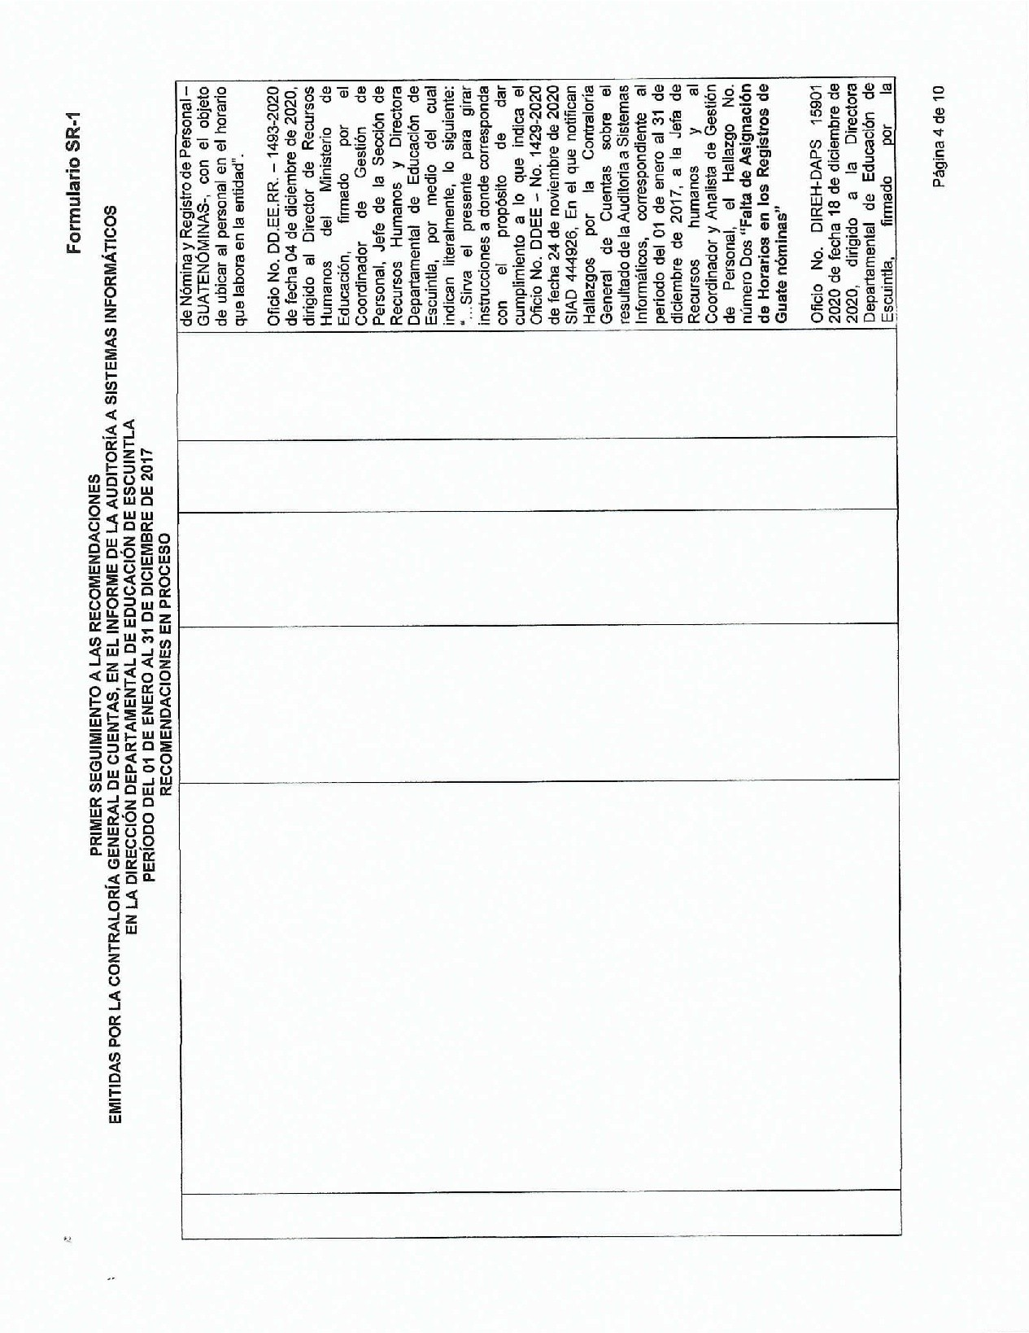Anexo

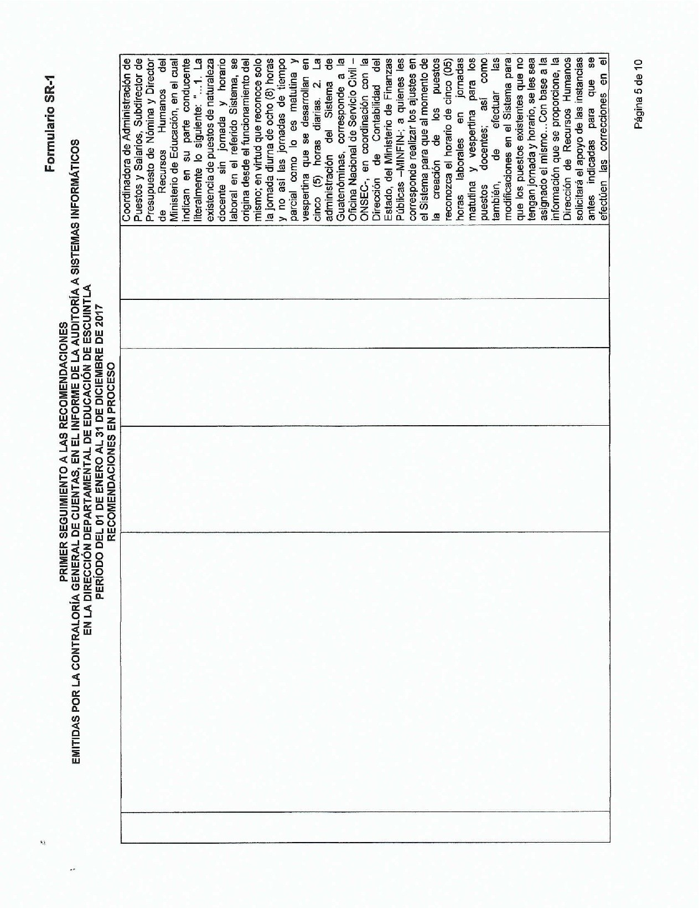Anexo

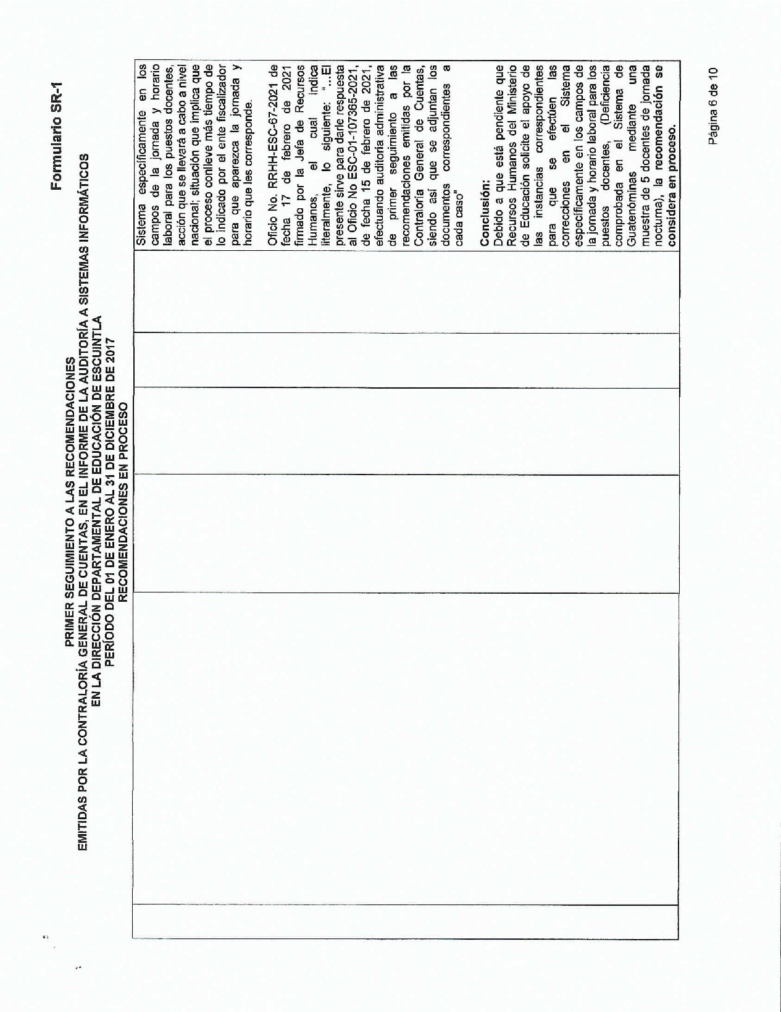Anexo

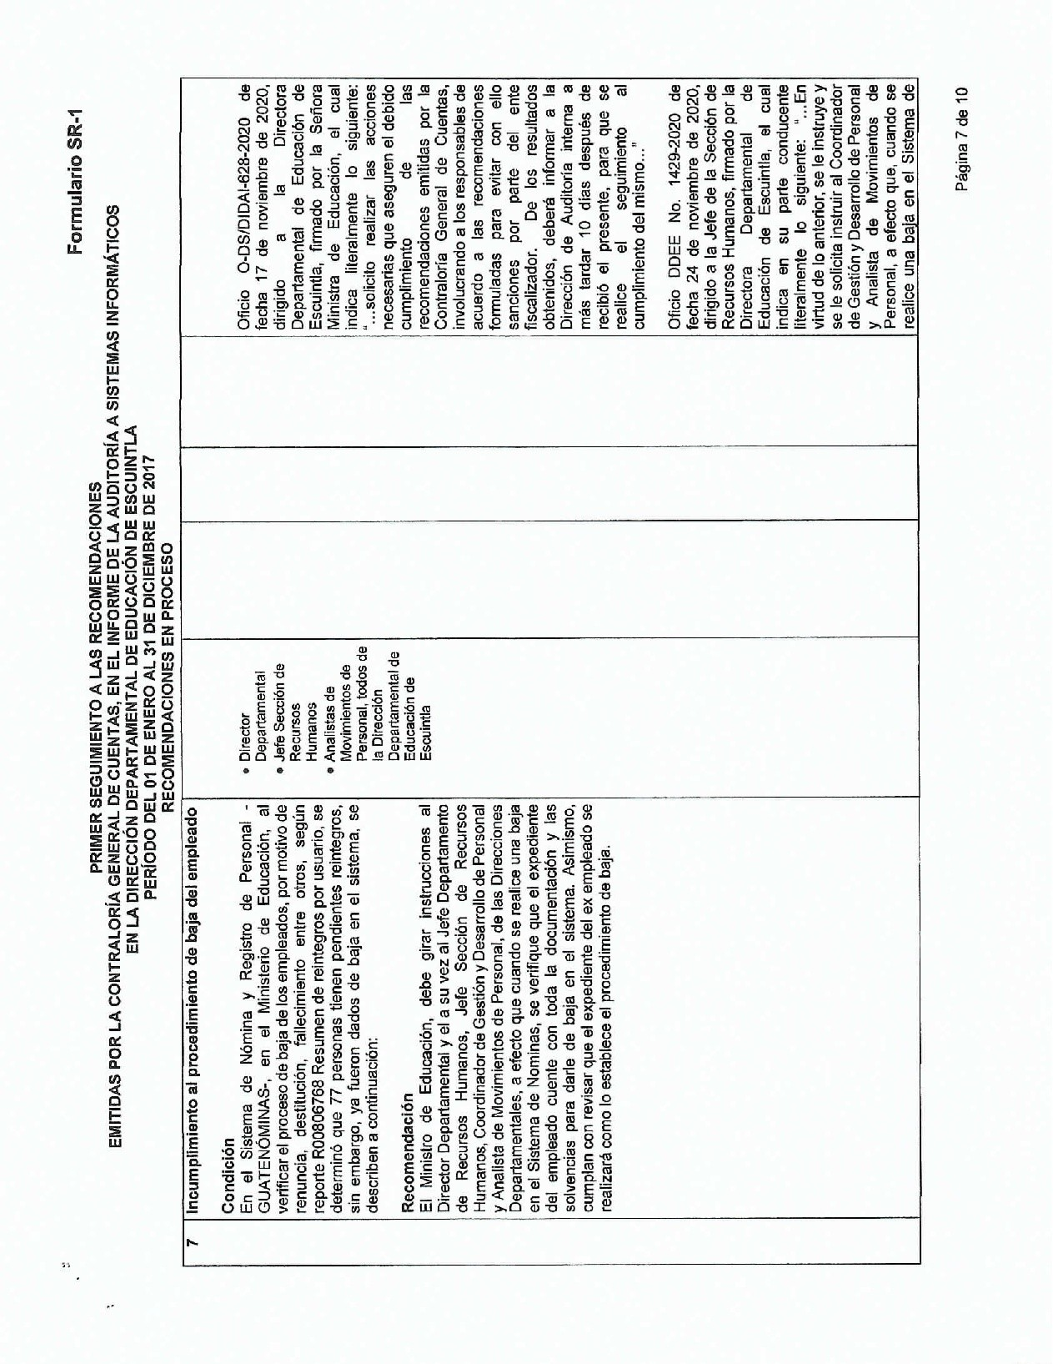Anexo

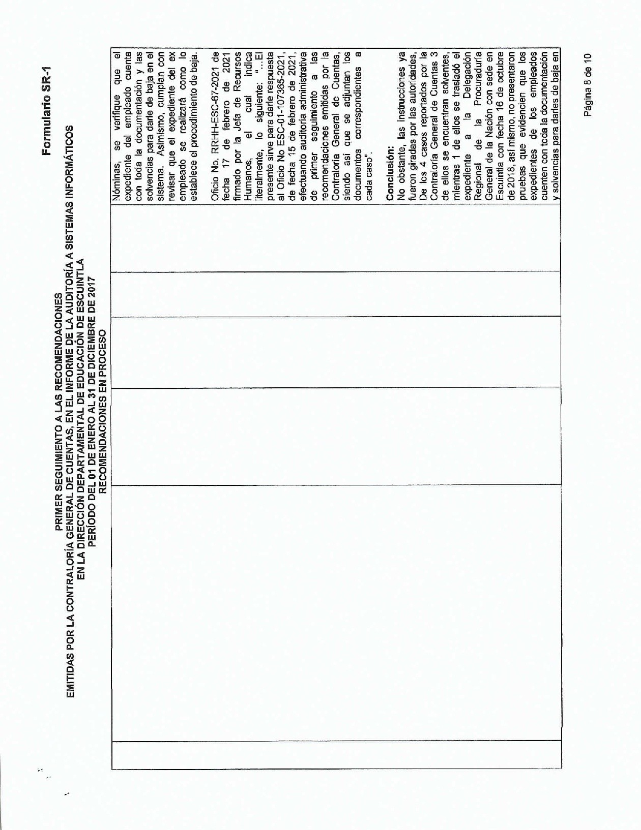Anexo

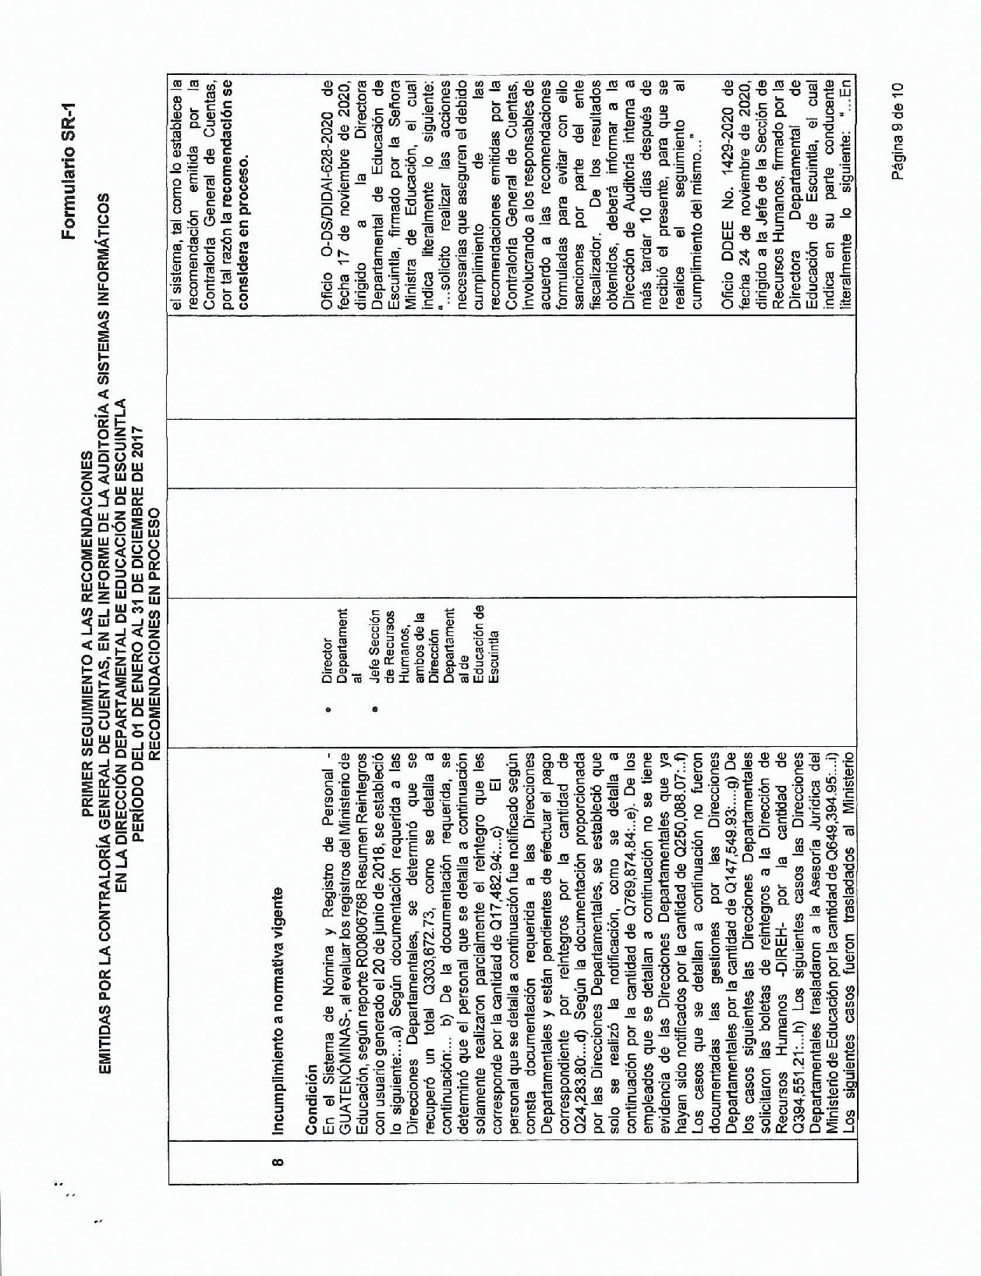Anexo

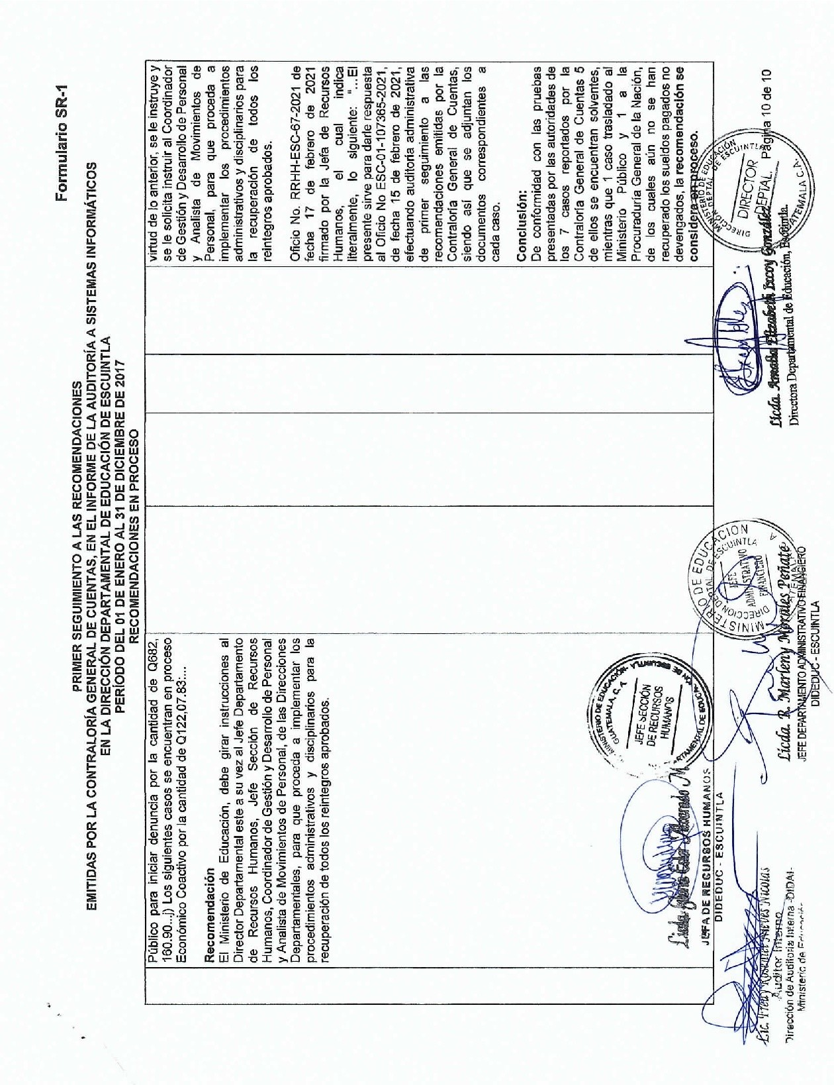Anexo